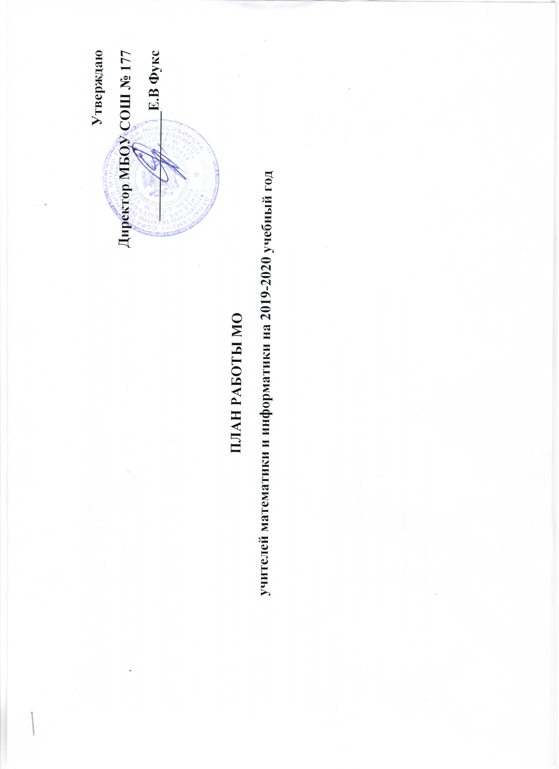

Методическая тема школы «Повышение эффективности образовательной деятельности через применение современных подходов, непрерывное совершенствование профессионального уровня и педагогического мастерства учителя».
Методическая тема МО «Развитие профессиональных компетентностей педагогов как фактор достижения современного качества образования и воспитания обучающихся в условиях реализации ФГОС»
Цель методической работы: применение технологий, способствующих формированию практических умений и навыков анализа информации, самообучения, смыслового чтения и работы с текстом, расширение использования информационно-коммуникационных технологий, метода проектов.
Задачи:
- продолжить работу по совершенствованию уровня профессионального мастерства педагога по вопросам педагогики, теории предмета, психологии, для повышения качества математического и информационно-технологического образования учащихся, для подготовки и сдачи ГИА;
-способствовать развитию познавательного интереса к математике и информатике посредством вовлечения школьников 5-11 классов в организацию проектной, исследовательской деятельности на уроках, во внеурочную работу;
- способствовать воспитанию здоровой личности, готовой к жизни в высокотехнологичном, конкурентном мире.
Темы самообразования учителей:
-Мирошниченко Н.Н. «Развитие функциональной грамотности на уроках математики»
- Сестерова Т.Ю. «Коррекция вычислительных навыков на уроках математики»
- Синельникова Т.А. «Самостоятельная деятельность учащихся в адаптивной технологии обучения»
- Шевченко Е.Ю. «Приемы обучения решению задач в математическом образовании учащихся»
-Юрганова И.В. « Проблемное обучение на уроках математики»

 | Август Сентябрь | Октябрь | Ноябрь | Декабрь | Январь | Февраль | Март | Апрель | Май-Июнь
Теоретические и практичес
кие семинары
Предмет  ные недели, олимпиады, конферен  ции | Школьные и районные олимпиады по математике и информатике в 5-11 классах | Выбор тем для научно-практичес  кой конферен  ции |  |  | Школьная научно-практическая конференция | Неделя науки и техники (18.02.2019-22.02.2019)
Аттестация, работа по повышению мастерства | Выбор тем для самообразо  вания | Прохождение курсов по повышению квалификации по предметам, по подготовке к ЕГЭ
Срезовые и контроль  ные работы | Стандартизированная работа в 5-х – 9-х классах  Входной контроль в 10-х - 11-ом классах |  | Срезовая работа «Решение квадратных неравенств» в 9-х классах | Административная работа в 5-11 классах; (тестирование по демонстрационным материалам в 9-х, 10-х, 11-х классах) |  | Срезовые работы «Решение тригонометрических уравнений» в 10-ом классе, «Решение показательных и логарифмических уравнений» в 11-ом классе | Срезовые работы «Формулы сокращенного умножения» в 7-х классах, «Решение квадратных уравнений» в 8-х классах | Срезовые работы «Действия с десятичными дробями» в 5-х классах, «Действия с рациональными числами» в 6-х классах  тренировочное тестирование по демонстрационным материалам в 9-х и 11-х классах | Промежуточная аттестация в 5-х – 11-х классах
Подготовка к ГИА в 9-х классах |  | «Действия с рациональными числами, пропорции, задачи из реальной математики, решение задач по теме «Четырехугольники» | «Преобразование выражений, дробей,  Задачи по теме «Углы»» | Административная работа в форме ОГЭ  10.12.19 | «Решение линейных, квадратных уравнений и неравенств, решение задач по теме «Площади фигур» | «Системы уравнений и неравенств, исследование функций,  геометрические задачи» | «Текстовые задачи, диаграммы, чтение графиков, арифметичес  кая и геометричес  кая прогрессии» | Тренировоч  ные тестирования по демонстрационным материалам | Тренировочные тестирования по демонстрационным материалам
Подготовка к ГИА в 11-х классах |  | Тригонометрические функции, преобразование тригонометрических выражений, производные | Административная работа в форме ЕГЭ  29.11.19 | Тестирование по диагностическим материалам | Применение производной, тригонометрические уравнения, показательные уравнения | Степени. Корни, Логарифмические уравнения | Тестирование по демонстрационным материалам | Тестирование по демонстрационным материалам | Тестирование по демонстрационным материалам
Заседания МО | 1.Анализ работы МО за 2018-2019 уч. год  Анализ результатов ГИА и ЕГЭ за 2018-2019 уч. год  2. Принятие плана работы на 2019-2020 уч. год  3.Корректировка рабочих программ  4.Подготовка к школьным олимпиадам  5.Утверждение плана по подготовке к ГИА и ЕГЭ | 1.Обсуждение итогов стандартизированной работы в 5-х классах с учителями начальной школ  2.Работа с одаренными детьми  3.Организационные вопросы | 1. Обмен опытом по совершенствованию методик преподавания, изучение передового педагогического опыта  2 .Работа с ЭФУ на уроках математики и информатики3. Обсуждение итогов срезовых работ и школьной олимпиады  3. Подготовка к научно-практической конференции |  | 1.Проектная деятельность на уроках и во внеурочное время  2.Обсуждение итогов административных работ результатов подготовки к экзаменам в 9, 11 классах  3. Работа со слабоуспевающими детьми  4.Обсуждение (анализ) прохождения программ по математике за 1 полугодие |  | 1. Мастер-класс по решению задач 2.Реализация личностно-ориентированного подхода в образовании в условиях инклюзивного обучения  2.Обсуждение итогов срезовых работ в 7, 10 классах  3.Результаты подготовки к экзаменам в 9, 11 классах  4.Организационные вопросы |  | Обсуждение выполнения рабочих программ за 2019-2020 учебный год.  Обсуждение результатов промежуточной аттестации.  Обсуждение итогов Всероссийских проверочных работ в 5-6-х классах.  Обсуждение рабочих программ и календарно-тематических планов на 2020-2021 учебный год.  Обсуждение предварительных результатов по ГИА.  Обсуждение анализа работы МО учителей математики и информатики за 2019-2020 учебный год.
Районные мероприя  тия | Секция учителей математики | Районный конкурс «Лучший счетчик» (школа 113) | Рабочее совещание (школа 111). Мастер-класс (АКЛ) | Районный этап НПК «Сибирь» (9-11 классы).  Семинар учителей математики (школа № 111). | «Круглый стол» по подготовке к ГИА (школа 113) | Семинар учителей математики (школа № 178) | Районная математическая игра для 8-10 классов  (школы № 197) | Районная НПК для учащихся 5-8 классов, (школа 82)
Контроль за тетрадями |  | Качество проверки рабочих тетрадей в 5-ых классах (система и качество проверки, объем работ) |  |  |  | Проверка тетрадей для контрольных работ (9 классы)

